**青岛理工大学10KV变电站低压开关柜改造招标**

**一、投标人资质要求：**

1、投标人须具有法人资格，有生产能力、注册地为青岛市，具备高低压电气开关柜的制造能力的企业，在青岛市内必须设有售后服务机构。

2、企业必须通过ISO9000质量管理体系认证,

3、有生产同类产品的CCC认证,。

4、企业具有3年及以上设计、制造、销售与招标设备和材料相同或相近的经历。

**二、方案及技术要求**

学校共有10KV/400V变电所4处，低压出线柜均选用的GCS抽屉式配电柜，抽屉额定电流分别为630A、400A、250A、100A,。抽屉数量139个。

原低压柜中使用了指针式电压、电流表，无法通讯接口，改造后实现远程监测。

工作内容：1、拆除原抽屉上的指针电流表、电压表、二次线路。

2、安装三相电力测量仪表一套。

3、安装电流互感器3个（互感器变比与现场开关容量匹配）。

4、增加熔断器一套。

5、重新配置二次线路。

6、增加RS-485通信接口一套。

7、改造后样品见附图。

8、二次接线图（略）

9、实现不停电改造。

|  |  |  |  |  |  |
| --- | --- | --- | --- | --- | --- |
| **MNS抽屉改造设备明细** | | | | | |
| 序号 | 名称 | 型号规格 | 单位 | 数量 | |
| 1 | 熔断器 | RT28-32/2A | 台 | 3 |  |
| 2 | 互感器 | BH-0.66 100/5一次穿心 | 只 | 3 |  |
| 3 | 智能三相电力测量仪 | 三相智能电力测量仪，3-63次谐波检测、线电压、相电压、电流、功率、功率因数、频率、正反向有功电能和无功电能计量，MODBUS规约。 | 只 | 1 |  |
| 4 | 通信接口 | RS-485 | 只 | 1 |  |
| 5 | 安装面板 | 现场勘查 | 只 | 1 |  |
| 6 | 指示灯 |  | 只 | 1 |  |
| 7 | 软导线 | 信号、二次线专用 | 米 | 10 |  |
|  |  |  |  |  |  |
|  |  |  |  |  |  |
|  |  |  |  |  |  |

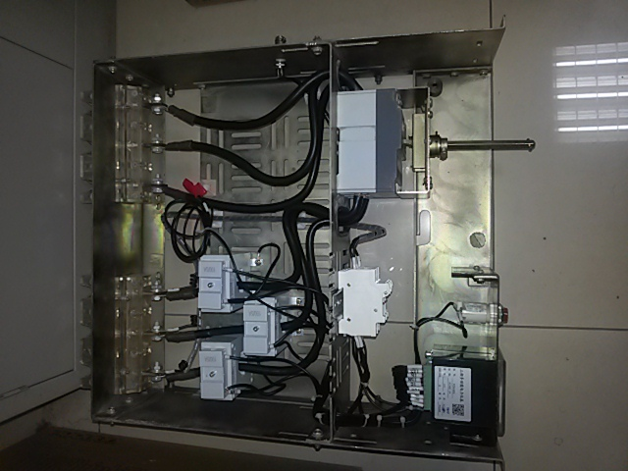

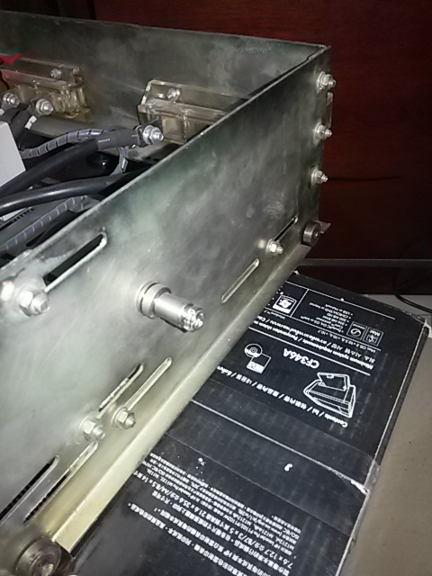

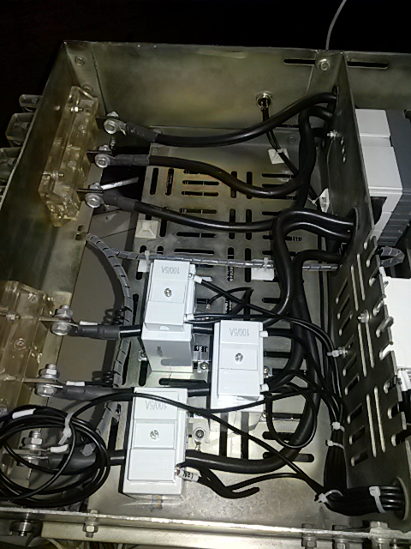

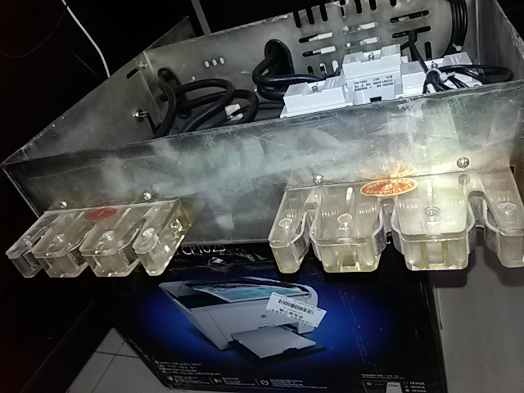

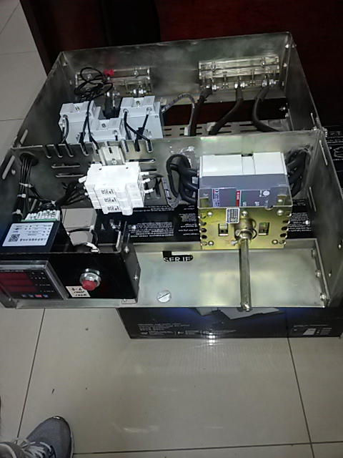

三、报价单：

|  |  |  |  |  |  |  |  |
| --- | --- | --- | --- | --- | --- | --- | --- |
| **用户单位：** | | | | **日期：** | | | |
| **品名：MNS抽屉改造** | | | **型号：MNS** | | | **报价有效期：** | |
| **图号：** | | **并列号：** | | | | **台数：1** | |
| 序号 | 名称 | 型号规格 | 单位 | 数量 | 单价 | 金额 | 备注 |
| 1 | 熔断器 | RT28-32/32A/3P | 台 | 3 |  |  |  |
| 2 | 互感器 | BH-0.66 100/5一次穿心 | 只 | 3 |  |  |  |
| 3 | 智能表 | 三相智能电力测量仪，3-63次谐波检测、线电压、相电压、电流、功率、功率因数、频率、正反向有功电能和无功电能计量，MODBUS规约。 | 只 | 1 |  |  |  |
| 4 | 通信接口 | RS-485 | 只 | 1 |  |  |  |
| 5 | 安装面板 |  | 只 | 1 |  |  |  |
| 6 | 指示灯 |  | 只 | 1 |  |  |  |
| 7 | 按钮 | NP4-11BN | 只 | 0 |  |  |  |
| 8 | 导线 |  |  |  |  |  |  |
| 9 | 辅料 |  |  |  |  |  |  |
| 10 | 工装 |  |  |  |  |  |  |
| 11 | 小计 |  |  |  |  |  |  |
| 12 | 管理费 | 2.5 |  |  |  |  |  |
| 13 | 利润 |  |  |  |  |  |  |
| 14 | 税金 |  |  |  |  |  |  |
| 15 | 合计 | 单台报价 |  |  |  |  |  |
| 16 | 总计 |  | 台 | 139 |  |  |  |